# 使用CUDA实现图像RGB到GRAY的转换

## 说明

这里使用CUDA来对图像数据进行处理，线程块上分布二维数据，这意味着需要两个线程索引，这样我们才可以用二维的方式访问图像数据：

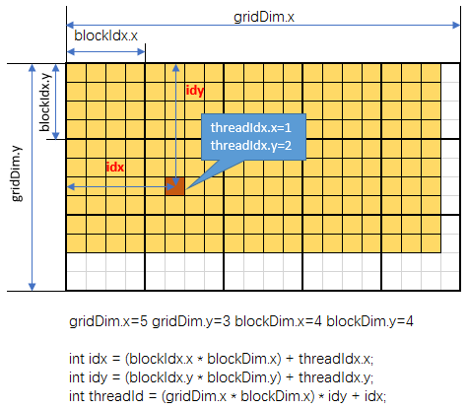

以下是对一些概念的解释：

gridDim.x 线程网络X维度上线程块的数量

gridDim.y 线程网络Y维度上线程块的数量

blockDim.x 一个线程块X维度上的线程数量

blockDim.y 一个线程块Y维度上线程的数量

threadIdx.x 线程块X维度上的线程索引

threadIdx.y 线程块Y维度上的线程索引

使用网格的数量及划分是是在调用核函数时设置的，以下面的例子是所用到的图像为例，图像大小为557×313，如果每个block中的线程数量为16×16（即blockSize的值）则需要的block数量为35×20（即为gridSize的值）。

Dim3是CUDA中一个比较特殊的数据结构，我们可以用这个数据结构创建一个二维的线程块与线程网络。

## 2.代码

|  |
| --- |
| #include "cuda_runtime.h"  #include "device_launch_parameters.h"  #include <opencv2\opencv.hpp>  #include <stdio.h>  using namespace std;  using namespace cv;  __global__ void rgba2gray(uchar3* rgba_data, uchar* gray_data, int rows, int cols)  {  int idx = (blockIdx.x * blockDim.x) + threadIdx.x;  int idy = (blockIdx.y * blockDim.y) + threadIdx.y;  int threadId = (gridDim.x * blockDim.x) * idy + idx;  if (threadId < rows * cols)  {  uchar R = rgba_data[threadId].x;  uchar G = rgba_data[threadId].y;  uchar B = rgba_data[threadId].z;  gray_data[threadId] = .229f * R + .587f * G + .114f * B;  }  }  int main()  {  //载入图像  Mat image_rgb = imread("cinque_terre_small.jpg");  //定义灰度图像  Mat image_gray = Mat(image_rgb.size(), CV_8UC1);  //像素的数量  const size_t pix_num = image_rgb.rows * image_rgb.cols;  //获取图像数据指针  uchar3* h_rgb_data = (uchar3*)image_rgb.ptr<uchar>(0);  uchar* h_gray_data = image_gray.ptr<uchar>(0);  //准备设备数据  uchar3* d_rgba_data;  uchar* d_gray_data;  cudaMalloc(&d_rgba_data, pix_num * sizeof(uchar3));  cudaMalloc(&d_gray_data, pix_num * sizeof(uchar));  cudaMemcpy(d_rgba_data, h_rgb_data, pix_num * sizeof(uchar3), cudaMemcpyHostToDevice);  //计算  int thread = 16;  const dim3 blockSize(thread, thread);  const dim3 gridSize((image_rgb.cols + thread - 1) / thread, (image_rgb.rows + thread - 1) / thread);  rgba2gray <<<gridSize, blockSize >>>(d_rgba_data, d_gray_data, image_rgb.rows, image_rgb.cols);  cudaDeviceSynchronize();  cudaMemcpy(h_gray_data, d_gray_data, sizeof(unsigned char) * pix_num, cudaMemcpyDeviceToHost);  cudaDeviceReset();  imshow("color", image_rgb);  if (image_gray.data)  {  imshow("gray", image_gray);  }  waitKey(0);  return 0;  } |